Государственное бюджетное дошкольное образовательное учреждение

детский сад №86 Приморского района Санкт – Петербурга

Конспект непрерывной образовательной деятельности

По образовательной области «Художественно-эстетическое развитие»

Рисование на тему: «Осенние листья»

С использованием нетрадиционной техники: рисование мятой бумагой

(для детей старшего дошкольного возраста)

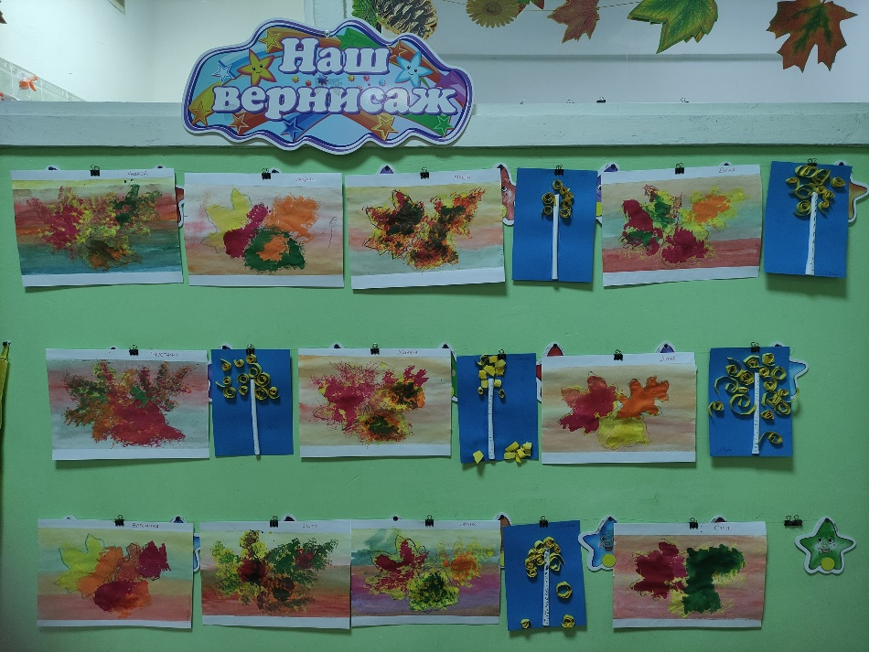

Автор :

Шмыткина Любовь Константиновна

Воспитатель ГБДОУ детский сад № 86

Приморского района

Санкт – Петербург

2022 г.

**Цель:** формировать и расширять знания и представления детей об осени.

**Задачи по образовательным областям:**

**«Познавательное развитие»** - Обобщить знания об осенних изменениях в природе. Закрепить знания о знакомых деревьях, форме их листьев, значении листьев для дерева. Умение устанавливать причинно-следственные связи (смена красок в листве и траве, их увядание).  
**«Художественно-эстетическое развитие»** - формировать умение детей рисовать осенние листья, используя нетрадиционную технику-рисование мятой бумагой; умение изображать фон согласно времени года; наносить оттиски мятой бумагой внутри изображения; при выполнении работы использовать различные художественные материалы. Поощрять детей воплощать в художественной форме свои представления, чувства. Поддерживать творческие проявления.

**«Речевое развитие»** - активизировать и обогащать словарь детей; развивать грамматически правильную связанную речь. Умение соотносить прилагательные с существительными по родам и числам. Продолжать развивать интерес у детей к поэтическому слову посредством чтения стихотворений, загадок.

**«Социально – коммуникативное развитие»** - учить детей согласовывать свои взаимодействия и взаимоотношения. Продолжать закреплять полученные экологические знания детей. Воспитывать любовь к природе, желание беречь и защищать ее.

**«Физическое развитие»** - формировать у детей правильную осанку; развитие мелкой моторики кистей рук; совершенствовать двигательные навыки и умения.

**Материалы и оборудование**: фотографии с изображением кленовых, дубовых, березовых, рябиновых, ивовых листьев; индивидуальные листы для выполнения дидактического упражнения «Узнай, с какого дерева лист?»; листы для рисования ФА4;красная, оранжевая, желтая, зеленая гуашь; кисти №5; простые карандаши; баночки-непроливайки; картонные обводки листьев клена, дуба, березы; разноцветные восковые мелки; тарелочки для разведенной гуаши; бумажный скотч для фиксации листов; термо -салфетки для рисования; влажные салфетки для рук.

**Предварительная работа:** тематические беседы; рассматривание иллюстрационного и дидактического материала; чтение художественной и обучающей литературы; на прогулке наблюдать за тем, как опадают листья с деревьев. Сбор листьев разной формы и окраски. Игры «Беги к дереву, которое я назову», «С чьей ветки детки».

- Доброе утро. Посмотрите, ребята, какая прекрасная погода за окном: светит солнце, деревья сверкают своими нарядами, дует легкий осенний ветер, и красавица Осень приглашает нас на прогулку.

(Дети по-турецки сидят на ковре. Звучат звуки ветра и листопада. На доске развешаны фотографии с изображением кленовых, дубовых, березовых листьев)

- Ребята, послушайте стихотворение и ответьте мне на следующий вопрос.

Ветрено, ветрено,

Вся земля проветрена,

Ветер листья с веток

Разогнал по свету:

Липовый,

Березовый,

Желтый лист

И розовый,

Красный,

Разноцветный,

Старый лист газетный.

Солнечно, ветрено,

Ветрено, ветрено!

-Что делает ветер с листьями в этом стихотворении? Как вы думаете, как называется такое природное явление, когда листья летят?

Предполагаемые ответы детей

-Листопад принес и в нашу группу листья с разных деревьев. Давайте посмотрим на доску и узнаем, какие же деревья нам прислали свои листья в подарок.

Предполагаемые ответы детей

- Хорошо, вы молодцы. Узнали все яркие, крупные листья. А сейчас я хочу усложнить задачу и посмотреть, что произойдет, если солнце спрячется и листья можно будет узнать только по тени.

Проводится дидактическое упражнение «Узнай, с какого дерева лист». Дети присаживаются за столы и на индивидуальных листах выполняют задание: соединяют листья с деревьями, изображенными теневым способом.

- Все справились с заданием успешно! Назовите мне, какие тут были спрятаны деревья и листья.

Предполагаемые ответы детей.

- Мне бы очень хотелось, чтобы такие красивые листья украсили и нашу группу. А вы поддерживаете мою идею? Тогда я предлагаю ее осуществить, но перед этим нам нужно немного размяться.

Проведение **физминутки «Листопад»**

*(дети выполняют движения согласно тексту)*

*Листопад, листопад,*

*Листья по ветру летят,*

*Словно в танце закружились,*

*И на землю опустились,*

*Отдохнули, и опять*

*Полетели танцевать.*

- А теперь пришла пора приступать к нашей работе.

- Ребята давайте внимательно рассмотрим листья. Обратите ваше внимание на их внешний вид. Как вы думаете располагать листья? Рядом друг с другом или путем наложения, для более красивого изображения?

Предполагаемые ответы детей

-Мне тоже больше нравится, когда листья красиво наложены друг на друга. Но для этого вам нужно будет обозначит каждый лист путем его выделения восковым мелком. Так как создание осеннего фона вы будете выполнять в технике рисования «по мокрому» и контур листьев будет еле заметен.

Далее идет подробный рассказ с показом техник рисования: рисование «по мокрому» и «рисование мятой бумагой». Воспитатель выполняет работу синхронно с детьми.

На столах лежат листы для рисования ФА4 зафиксированные при помощи бумажного скотча; кисти №5; простые карандаши; баночки-непроливайки; картонные обводки листьев клена, дуба, березы; разноцветные восковые мелки; тарелочки с разведенной цветной гуашью; листы белой бумаги 1/8 ФА4;корзиночки для использованной мятой бумаги; термо -салфетки для рисования; влажные салфетки для рук.

Дети присаживаются на свои места и выполняют работу по рисованию.

- Молодцы. Теперь в нашей группе настоящий листопад.

Листья солнцем наливались

Листья солнцем пропитались.

Налились, отяжелели

И как птицы полетели.

Зашуршали по кустам,

Полетели по дворам.

Ветер красоту кружит,

Золотым дождем шумит!

-А что же понравилось и запомнилось вам, ребята?

Предполагаемые ответы детей

-Спасибо за красочные ответы. Предлагаю теперь и в нашей группе устроить листопад. А в этом нам поможет наша с вами выставка работ. До скорой встречи!

